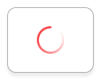
考试科目：大学物理B 试卷总分：100分
装 订 线

课程名称： 班级： 学号□□□□□□□□ 姓名：
考试时间：90分钟 占总评比例： 20%
答题要求：答案一律写在答题纸的相应位置上,答在题签上无效。
一、选择题（在每个小题四个备选答案中选出一个正确答案，请将答案写在答题纸的表格中）（本大题共10小题，每小题2分，总计20分）
1、一质点在平面上运动，已知质点的运动方程为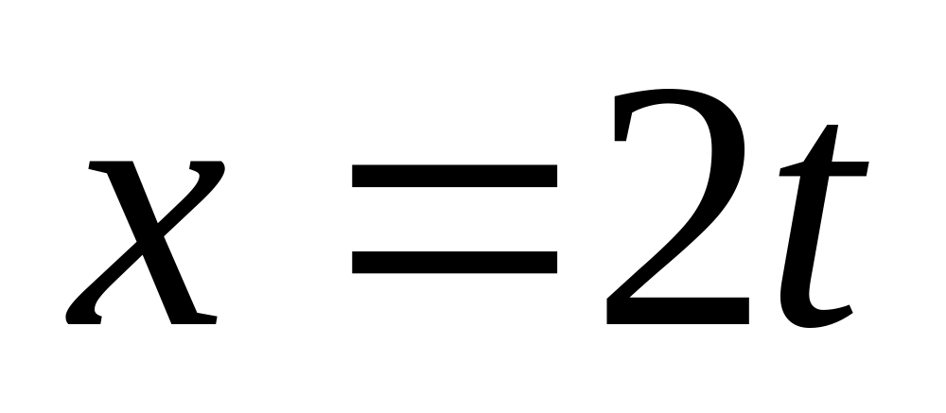，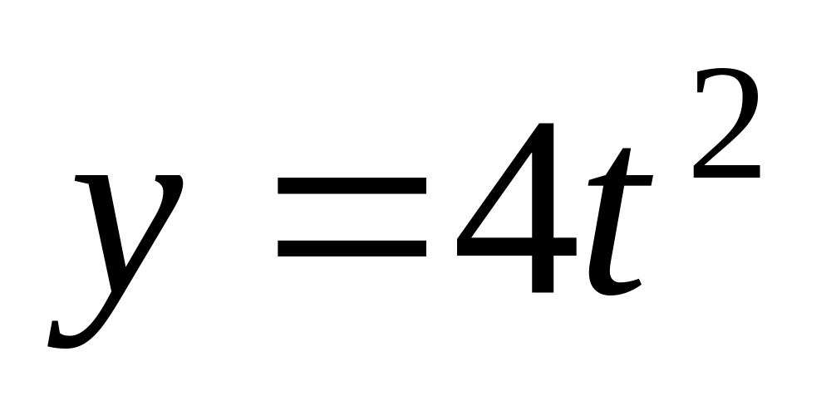，则该质点的轨迹方程和加速度为 (A) 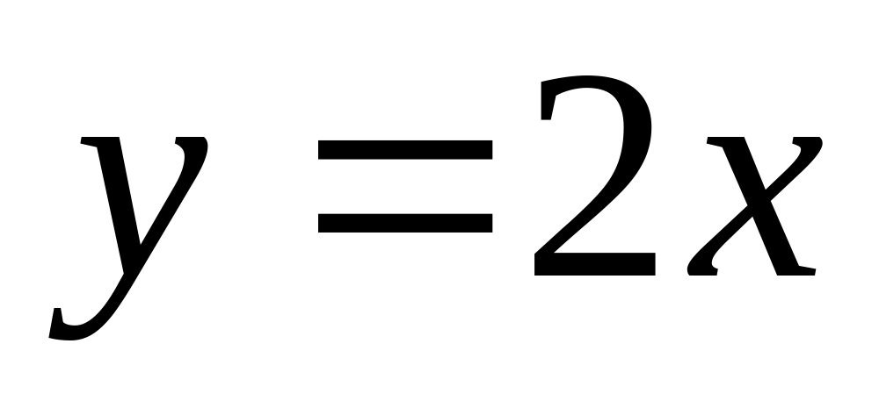，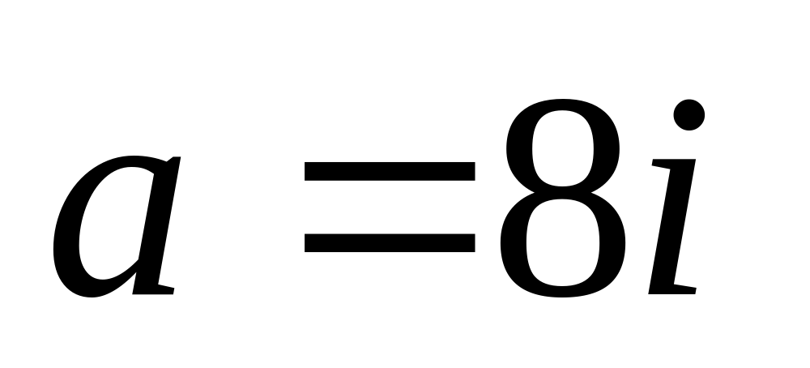 (B) 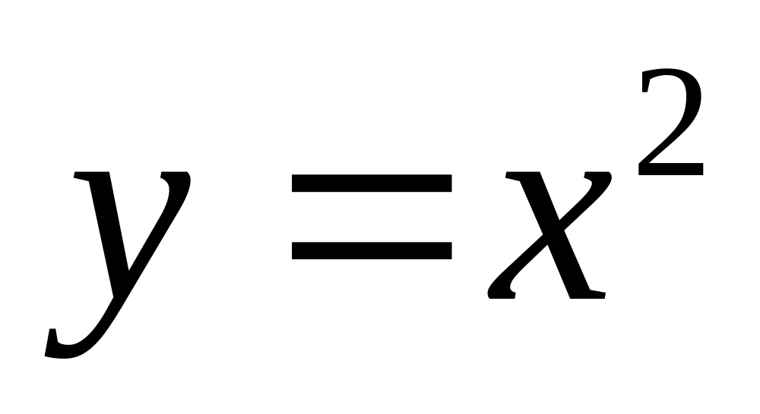， 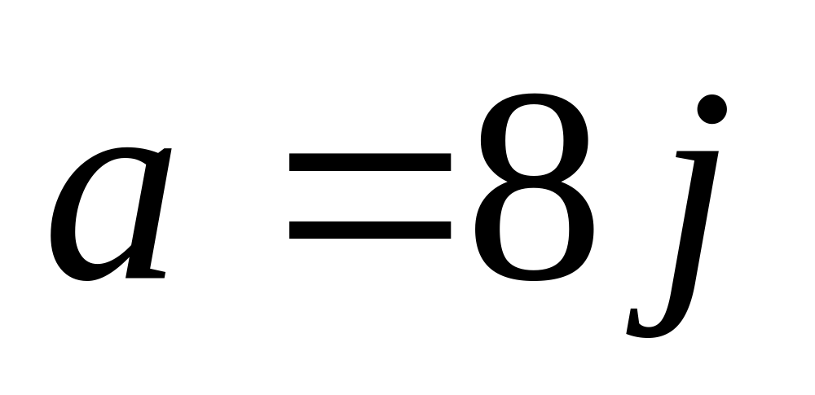
(C) ，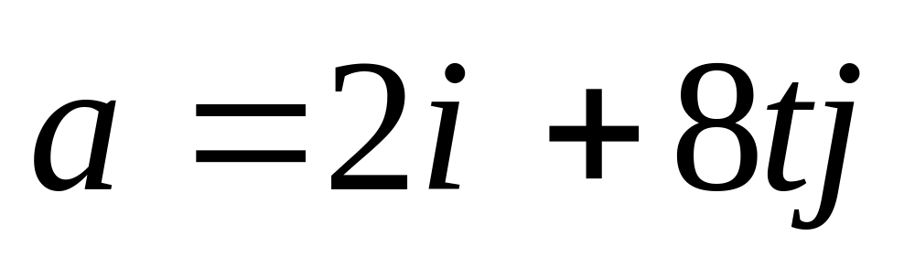 (D) ，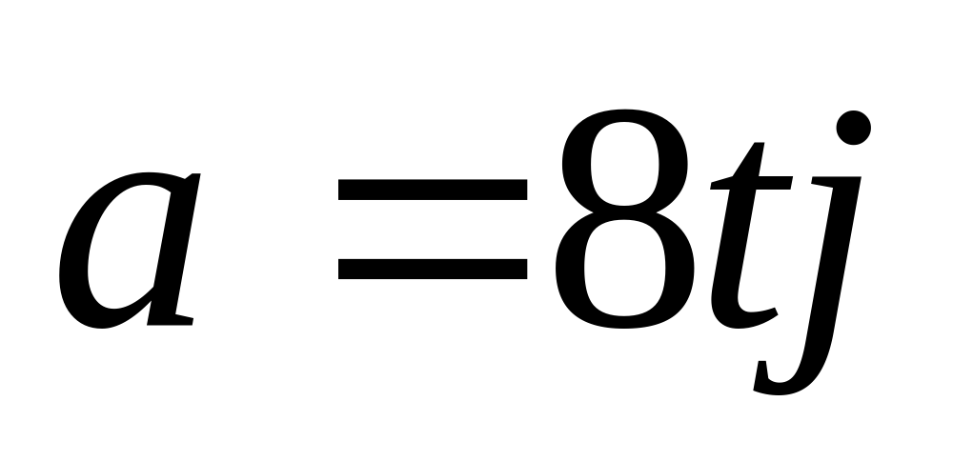
2、已知四个质点在x轴上运动, 某时刻质点位移x与其所受合外力F的关系分别由下列四式表示(式中a、b为正常数)．其中不能使质点作简谐振动的力是
(A) 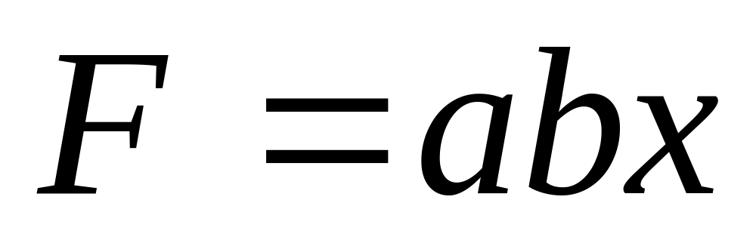 (B) 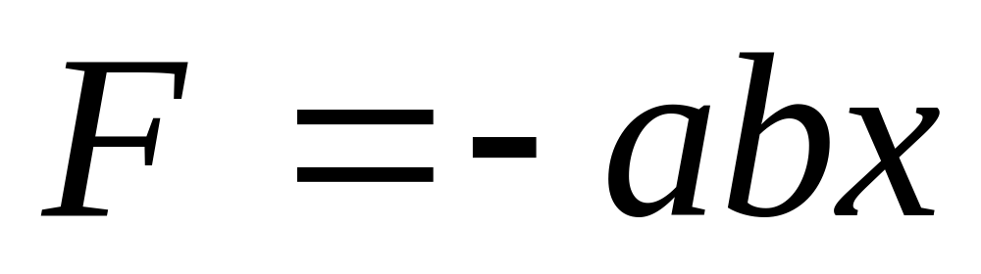 (C) 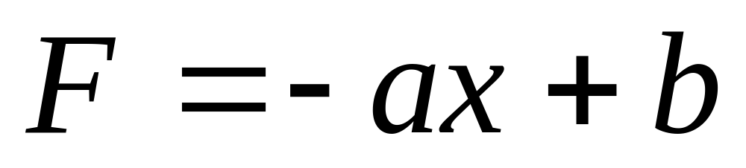 (D) 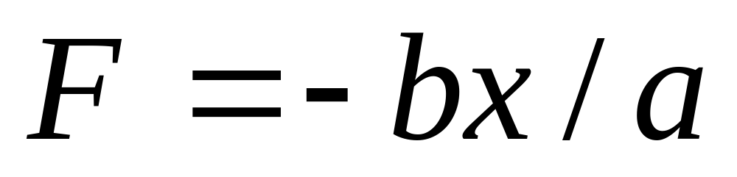
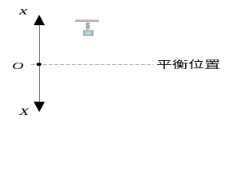
3、对同一简谐振动的研究, 两个人都选平衡位置为坐标原点，但其中一人选铅直向上的Ox轴为坐标系，而另一个人选铅直向下的OX轴为坐标系，则振动方程中不同的量是
(A) 振幅； (B) 圆频率；
(C) 初相位； (D) 振幅、圆频率。
4、一棒可绕水平光滑轴在竖直平面内自由旋转，其在水平位置转到竖直位置的过程中，以下叙述正确的是
(A) 角动量守恒； (B) 机械能守恒；

(C) 动量守恒； (D) 角加速度越来越大。
5、有两个力作用在一个有固定转轴的刚体上，下列说法不正确的是
(A) 这两个力都平行于轴作用时，它们对轴的合力矩一定是零；
(B) 这两个力都垂直通过轴作用时，它们对轴的合力矩一定是零；
(C) 当这两个力对轴的合力矩为零时，它们的合力也一定是零；
(D) 当刚体保持静止时，这两力相对该轴的力矩大小相等方向相反。
6、某物体按余弦函数规律作简谐振动, 其初相位为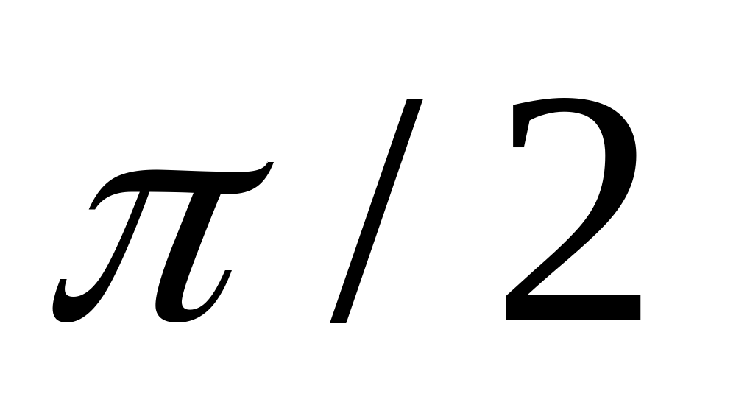, 则该物体振动初始状态为
(A) x₀ = 0 , v₀  0； (B) x₀ = 0 , v₀ < 0； (C) x₀ = 0 , v₀ = 0； (D) x₀ = A , v₀ = 0。
7、已知一简谐振动系统的振幅为A, 该简谐振动动能为其最大值一半的位置是
(A) 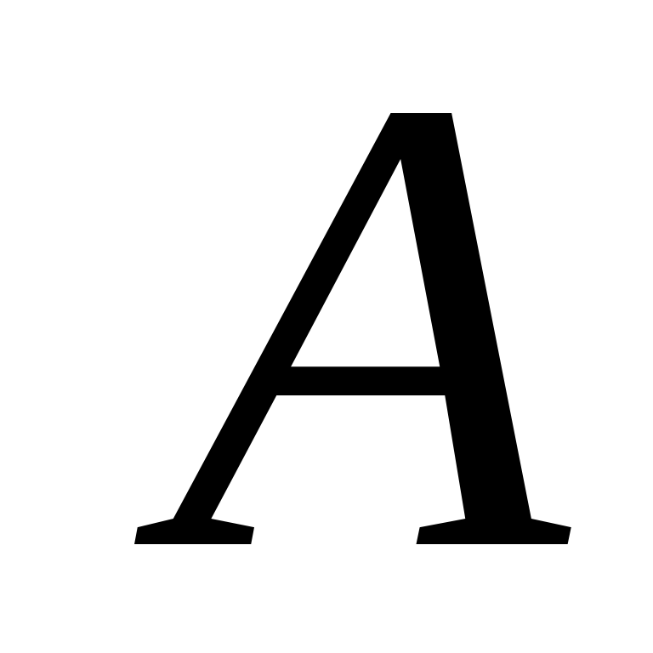 (B) 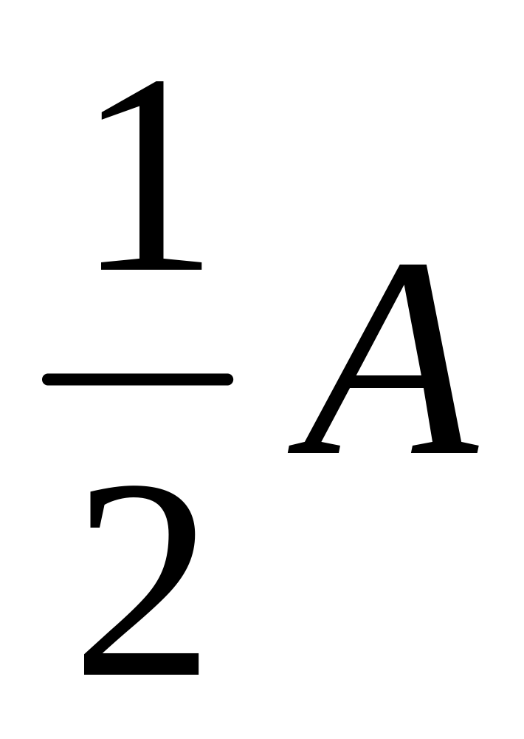 (C) 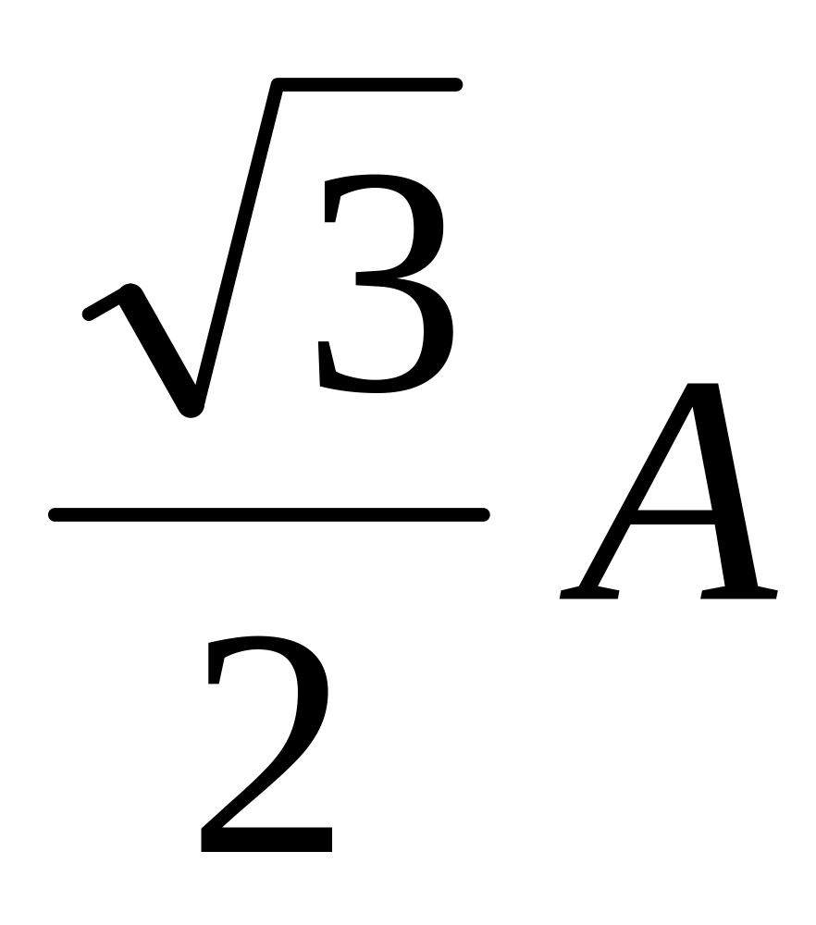 (D) 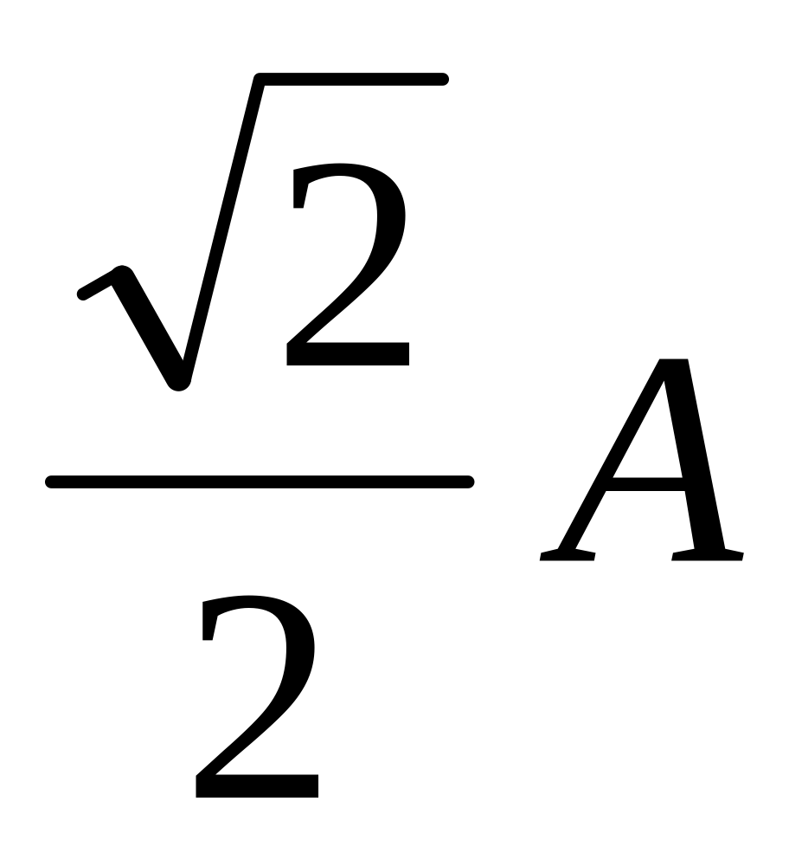
8、一质点作谐振动，周期为T。它从最大位移处运动到二分之一最大位移处到这段路程所需要的时间为
(A)T/4 (B)T/12 (C)T/6 (D)T/8
9、一个质量分布均匀的圆盘A；另一质量、半径均与A相同，而质量集中分布于边缘的圆环B。设两者对通过中心且垂直于盘面的轴的转动惯量分别为J_{A}和J_{B}, 则有
(A) J_{A}＞J_{B} (B) J_{A}＜J_{B} (C) J_{A}＝J_{B} (D) 不能确定J_{A}、J_{B}哪个大
10、一力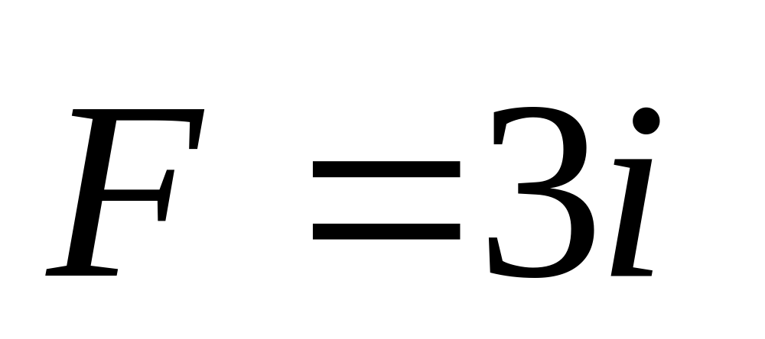N，其作用点的矢径为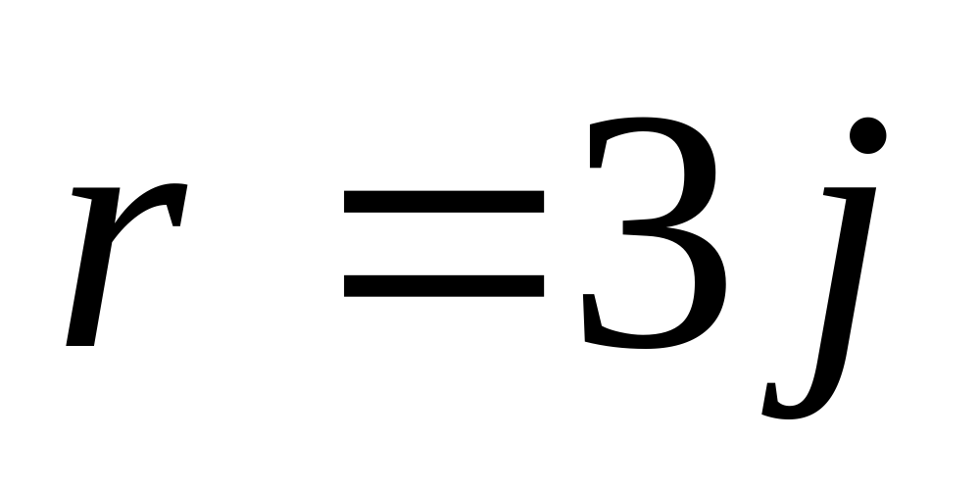m，则该力对坐标原点的力矩为
(A) 0； (B)  9 ； (C) -9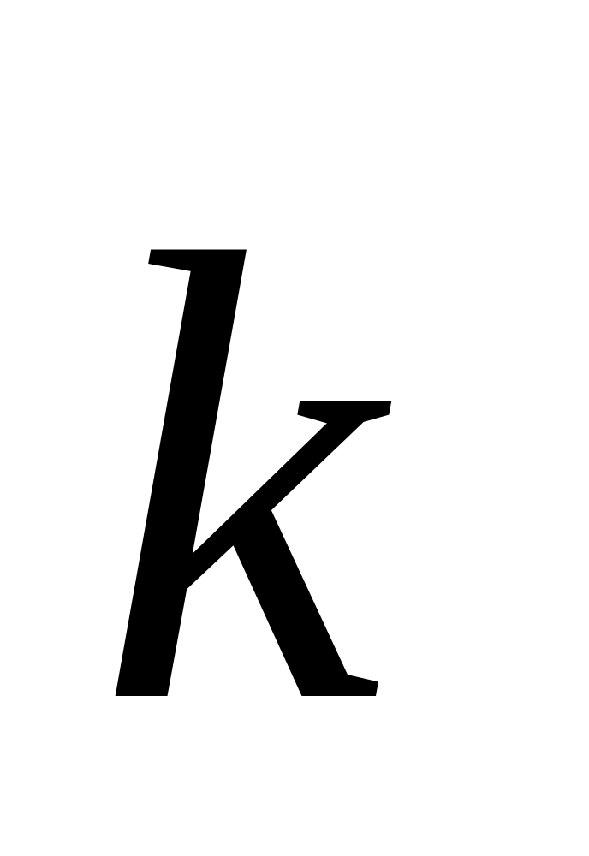； (D) 9
二、填空题（本大题共4小题，共10个空，每空3分，总计30分）
1、一平面简谐波的表达式为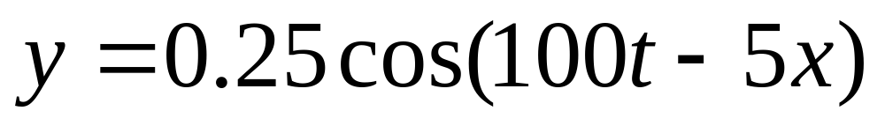(SI)，其角频率
⬥ = ，波速u = ，波长 = 。
2、质点做半径为1m的圆周运动，其角位置满足关系式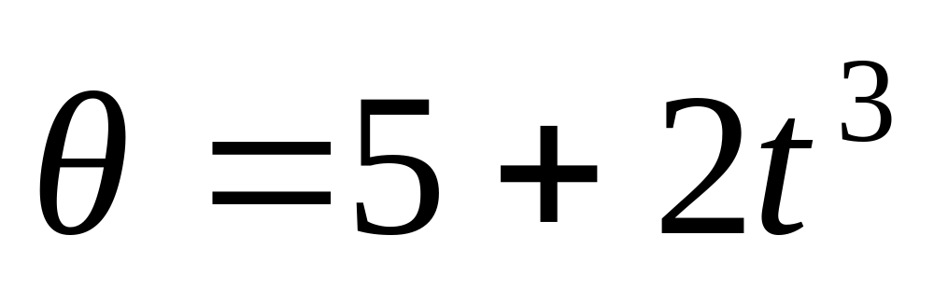(SI)。t=1s时，质点的角速度为 ，角加速度为 ，切向加速度 。
3、质量0.5kg的质点在x轴上做直线运动，受力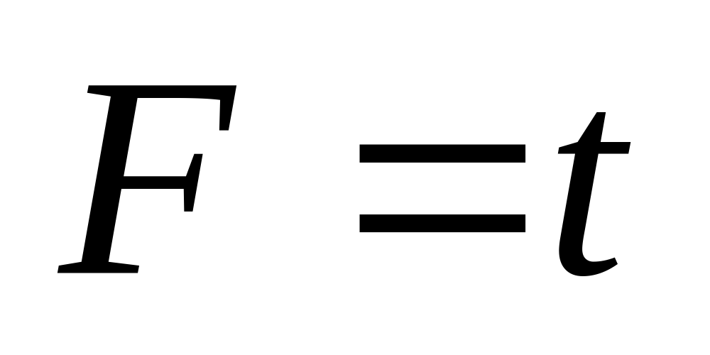（t为时间），t时刻其加速度a= 。若t=0时质点以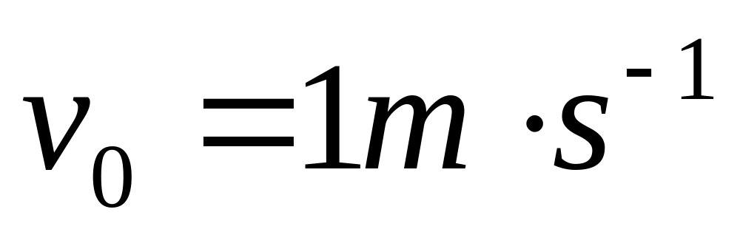通过坐标原点，其速度为 ；运动方程为 。

4、一转动惯量为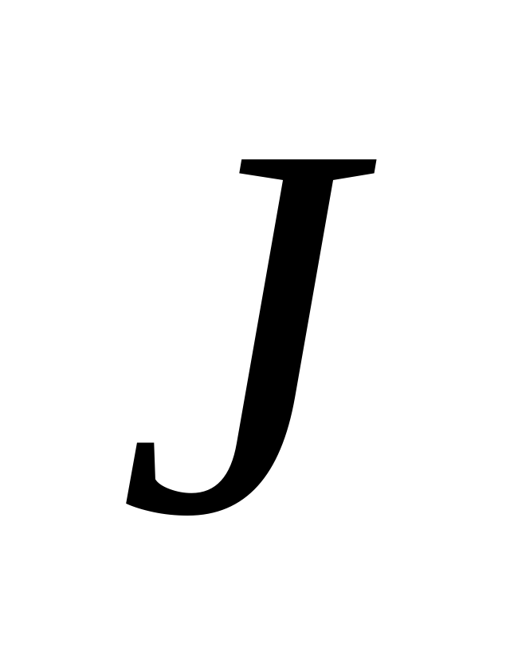的圆盘绕一固定轴转动，起初角速度为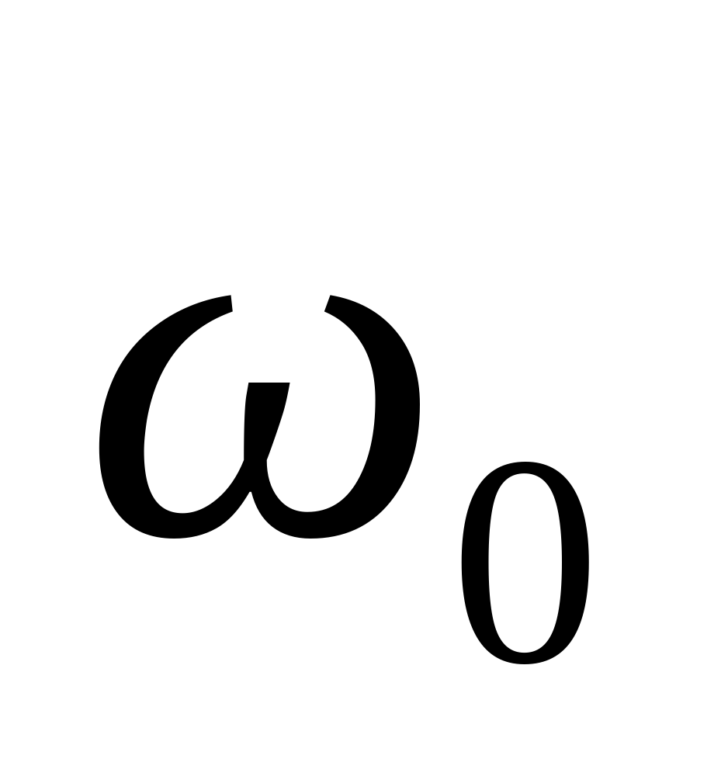，设它所受阻力矩与转动角速度之间的关系为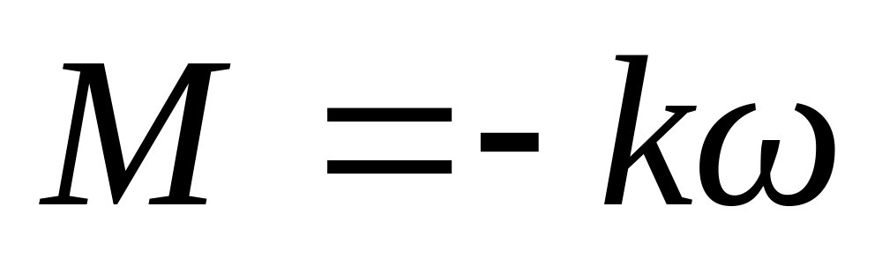 (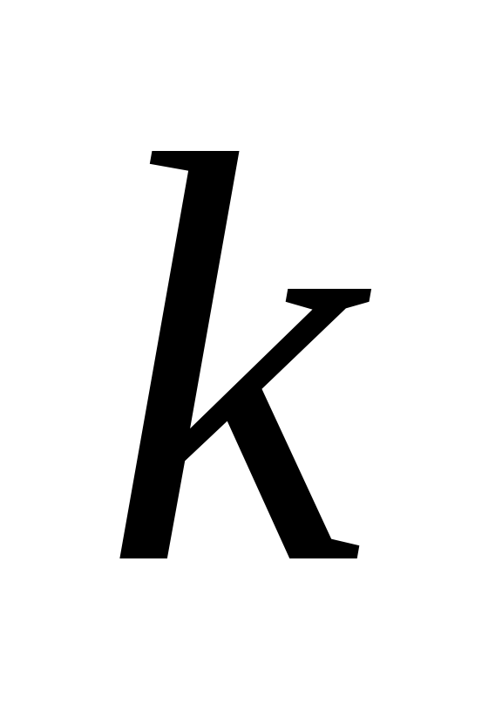为正常数)。 则在它的角速度从变为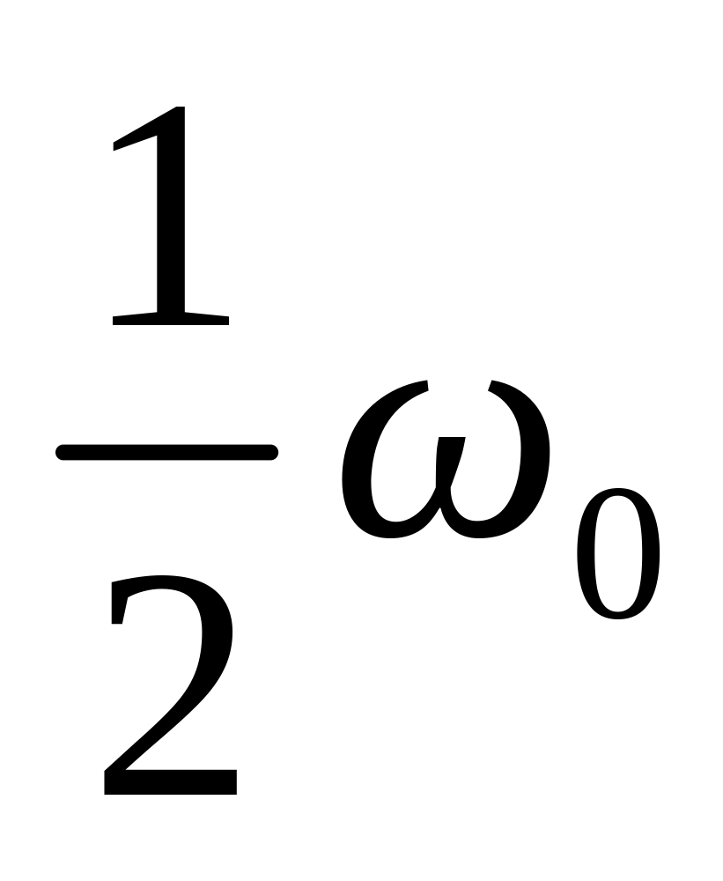过程中阻力矩所做的功为 。
三、计算题（本题共3小题，总计54分）
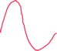
1、（16分）一列平面简谐波沿x轴正向无衰减地传播，波的振幅为 2×10⁻³ m，周期为0.01 s，波速为400 m∙s⁻¹。当t = 0时x轴原点处的质元正通过平衡位置向y轴正方向运动，求（1）原点处质点的振动方程；（2）写出该简谐波的表达式。

答：（1）由已知通过旋转矢量可知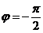
所以振动方程为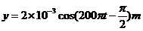 （8分）
（2）波沿x轴正向无衰减地传播，所以简谐波的表达式为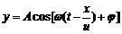的形式。
其中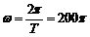；由、，知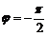，代入上式，得
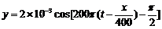m （8分）
2、（16分）花样滑冰运动员绕过自身的竖直轴转动。开始时两臂伸开，转动惯量为J₀，角速度为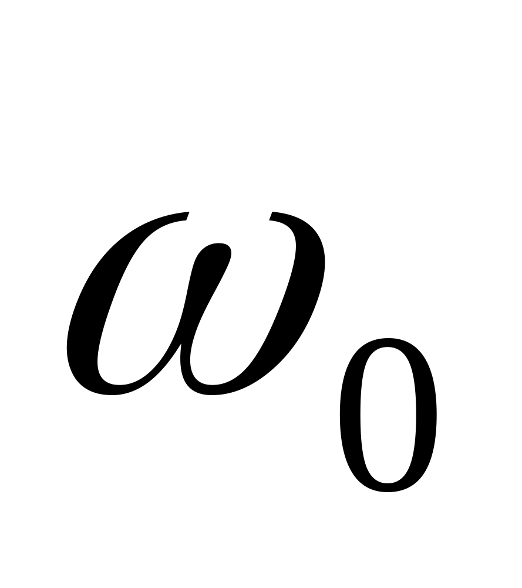，然后她将两臂收回，使转动惯量减少为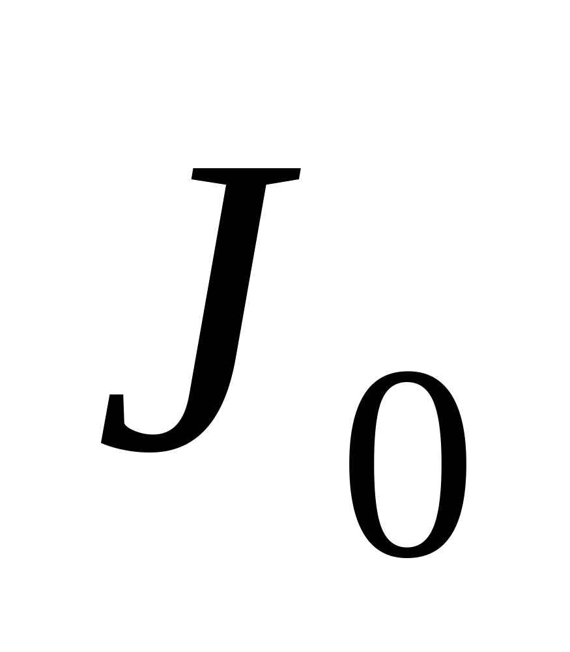/2，这时她转动的角速度变为多少？收臂后的动能为是收臂前动能的多少倍？
2．（16分）

解： （1）因人在转动过程中所受重力和支持力对转轴的力矩均为零，所以此人的转动满足刚体绕定轴转动的角动量守恒定律。设人收回两臂后的角速度为，由得
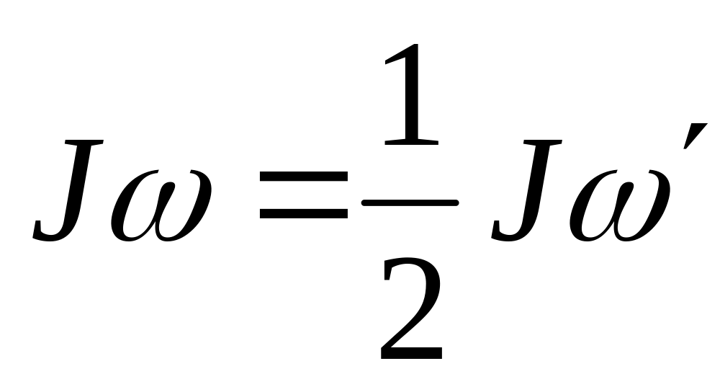
即 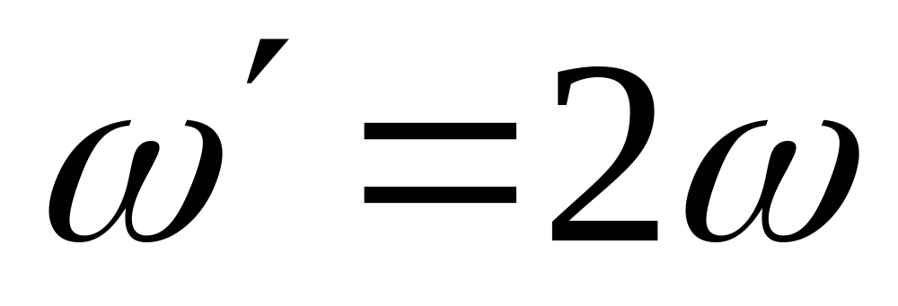 （8分）
所以，收臂后的动能与收臂前的动能之比为
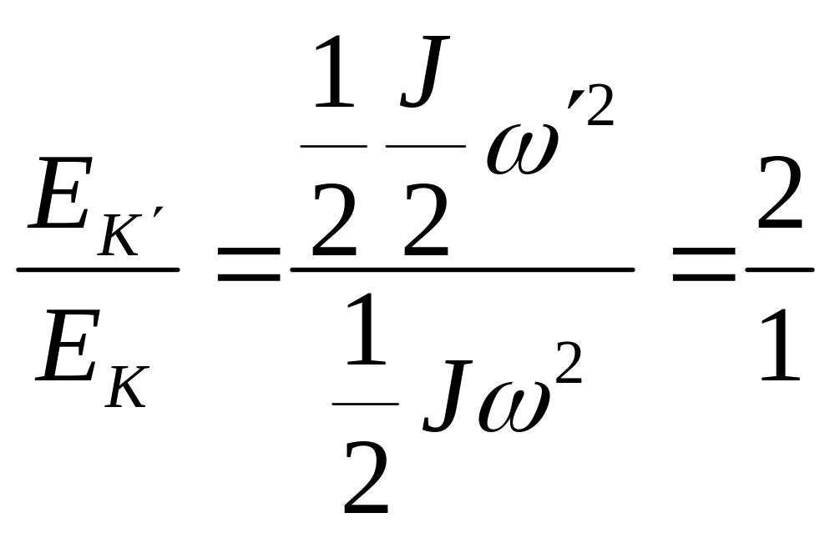 （8分）

3、（18分）如图所示，质量均为m的物体A和B叠放在水平面上，由跨过定滑轮的不可伸长的轻质细绳相互连接。设定滑轮半径为R，转动惯量为J，A与桌面之间摩擦系数为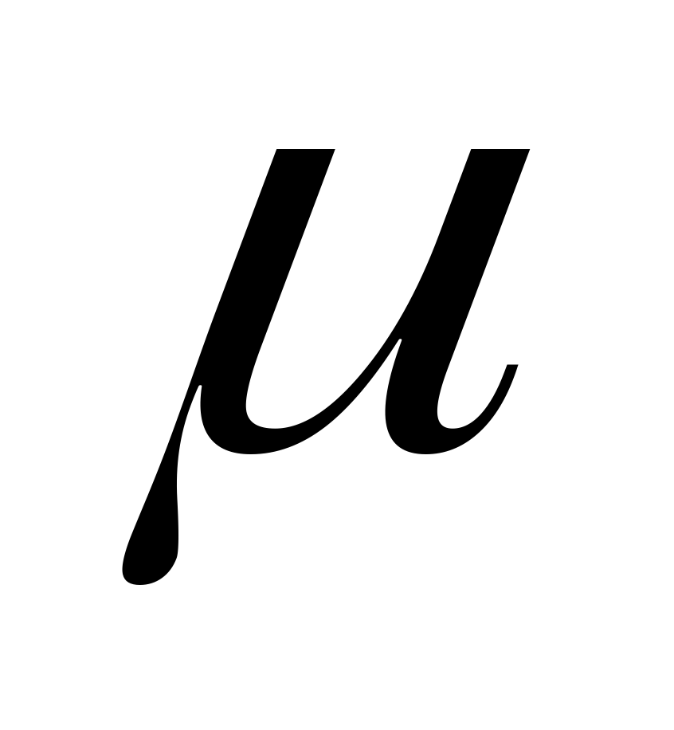，且A与B之间、滑轮与轴之间均无摩擦，绳与滑轮之间无相对滑动。物体A在力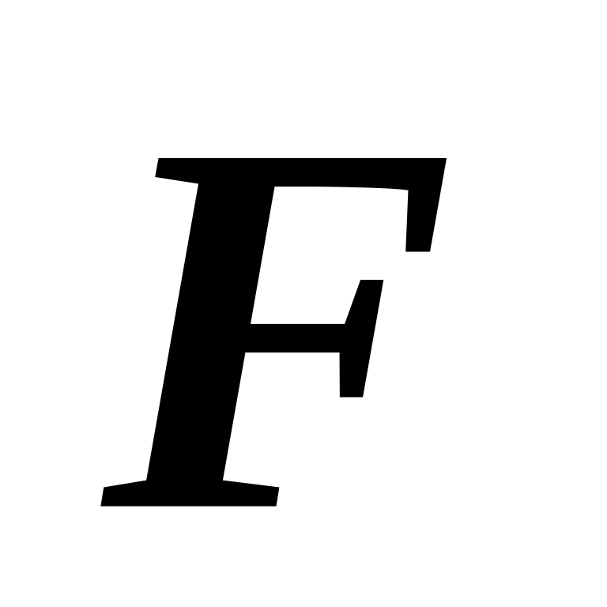的作用下运动后，求： 滑轮的角加速度。（画出受力分析图，滑轮只画相对转轴产生力矩的力，列出与求解有关的表达式，不必求解）。
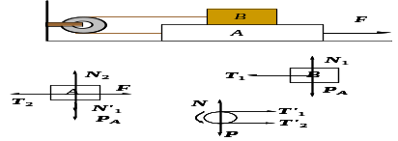
3．（18分）解：
（1）受力分析图（每图1分）
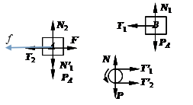
（4分）
（4分）
（4分）
，
（3分）

考试科目：大学物理B 考试时间：90分钟 试卷总分：100分
装 订 线

课程名称： 班级： 学号□□□□□□□□ 姓名：
题号 | 一 | 二 | 三 | 卷面分
得分
评卷教师

一、选择题（本大题共10小题，每小题2分，总计20分）
得分
1 | 2 | 3 | 4 | 5 | 6 | 7 | 8 | 9 | 10

二、填空题（本大题共4小题，共9个空，每空3分，总计27分）
得分

1、
2、
3、
4、
三、计算题（本题共3小题，总计54分）
得分

